**软件测试实验-第一周**

实验日期：2025 年 9 月 9 日

本次实验主题：初步探索软件测试

相关资料下载链接：https://github.com/SYSUSELab/Software-Test-Course/Lab1

**实验内容说明**

本次实验的资料中包含一个计算器网页程序 calculator-project，该程序包含以下文件：

* index.html # 计算器主页面
* style.css # 元素样式
* script.js # JavaScript 实现的计算器逻辑

使用浏览器打开 index.html, 可以看到以下内容：

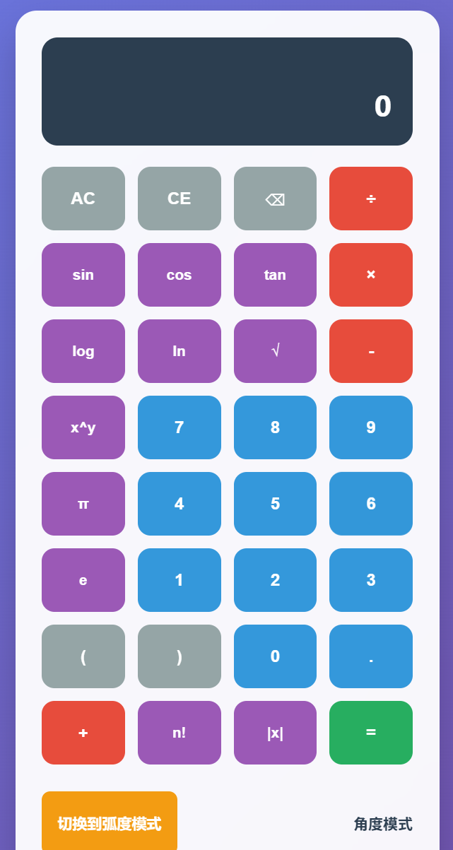

这个程序支持**点击按钮**或**键盘输入**进行科学数学公式运算，实验过程中应对计算器功能自由探索，检查程序中可能存在的问题，例如：

* 功能错误：运算结果与数学预期不一致；
* 输入问题：非法输入未被正确处理；
* 交互问题：按钮点击无效或显示异常；
* 界面问题：屏幕显示混乱，或提示信息不清楚。

请在实验报告中记录你发现的漏洞，并在实验结束后提交报告。

**实验报告要求**

除实验日期、姓名、学号等基本内容外，本次报告需要报告你在测试过程中发现的漏洞，每个漏洞的报告形式为：

1. 漏洞简述：简要说明漏洞的表现形式
2. 复现步骤：设计测试过程的思路，以及触发漏洞的操作步骤
3. 预期结果：正常情况下应该出现的反馈
4. 实际结果：程序的实际表现

其中，复现步骤、预期结果和实际结果可以添加图片辅助说明。

**作业提交**

文件格式：PDF 文档

作业提交链接： https://send2me.cn/yhMYdqWE/QheUQbJ351Z3Sg

本次提交截止时间：下课前